TEMEL İŞLEMLER ARAŞTIRMA LABORATUVARI
Labotatuvarda genel olarak gıda teknolojisi ve polimer kompozit malzemelerin karakterizasyonu ile ilgili çalışmalar yapılmaktadır.

CİHAZLAR

- Viskozite Ölçüm Cihazı

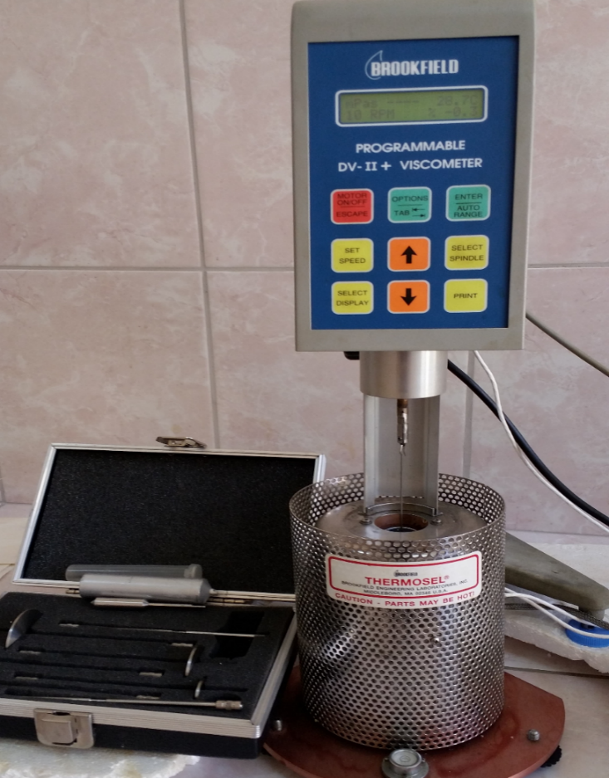

Brookfield DV-II+ viskozimetre, akışkanların reolojik davranışlarını belirlemek amacıyla kullanılan programlanabilir bir döner tip viskozite ölçüm cihazıdır. Bu cihaz, Brookfield markasının endüstriyel ve akademik araştırmalarda en yaygın kullanılan modellerinden biri olup geniş bir viskozite aralığında ölçüm yapabilmektedir. Cihaz, farklı tiplerde spindle seçenekleri ile düşük, orta ve yüksek viskoziteli numunelere uyum sağlayacak şekilde tasarlanmıştır. Ölçümlerde sıcaklık kontrolü için Thermosel ısıl kontrol sistemi kullanılabilir ve bu sistem yüksek sıcaklık gerektiren polimer, yağ ve reçine gibi numuneler için büyük avantaj sağlar. DV-II+ modelinin dijital ekranı, kullanıcıya viskozite (cP veya mPa·s), yüzde tork, kayma gerilmesi ve kayma hızı gibi reolojik parametreleri gerçek zamanlı olarak sunar. Cihaz, otomatik hız seçimi, veri okuma kararlılığı ve yüksek ölçüm tekrarlanabilirliği sayesinde laboratuvar çalışmalarında güvenilir sonuçlar üretir. Ayrıca Brookfield’in klasik yay-sarkaç prensibine dayalı tork ölçüm sistemi sayesinde hassas ve doğrulanabilir viskozite ölçümleri yapılabilmektedir.
Brookfield DV-II+ viskozimetrede ölçüm, seçilen spindle’ın belirli bir hızda numune içinde dönmesi ve akışkanın oluşturduğu dirençten tork değerinin ölçülmesi prensibine dayanır. Ölçüme başlamadan önce numuneye uygun spindle tipi seçilir ve cihazın hız (RPM), sıcaklık ve denge koşulları ayarlanır. Spindle numune içerisinde dönerken cihaz, akışkanın oluşturduğu direnç kuvvetini tespit ederek bunu viskozite değerine dönüştürür. Bu yöntem sayesinde Newtonian ve non-Newtonian sıvılarda kayma hızı-kayma gerilmesi ilişkisi kolaylıkla analiz edilebilir. Ölçüm sırasında % tork değeri, ölçümün doğruluğunu ve uygun spindle seçimini gösteren önemli bir parametredir; genellikle torkun %10–90 aralığında olması tavsiye edilir. Cihazın Thermosel sistemine sahip olması, yüksek sıcaklıklarda viskozite değişimlerinin incelenmesini ve sıcaklığa duyarlı polimerik sistemlerin karakterizasyonunu mümkün kılar. Ortalama bir viskozite ölçümü için numunenin sıcaklık dengesi, spindle stabilizasyonu ve veri kaydı dâhil olmak üzere yaklaşık 30 dakika analiz süresi gerekmektedir.

İletişim
Birim Sorumluları | Dahili Numara | E-mail Adresi
Doç. Dr. Ercan AYDOĞMUŞ | 8480 | ercanaydogmus@firat.edu.tr

2- Isıl İletkenlik Katsayısı Ölçüm Cihazı

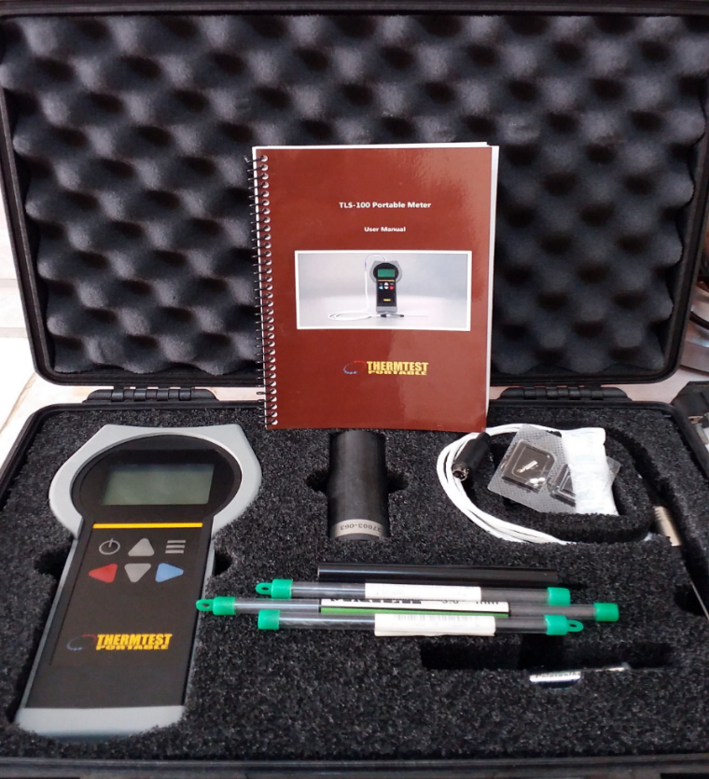

Thermtest TLS-100, katı, sıvı ve yarı katı malzemelerin ısıl iletkenlik değerlerinin hızlı ve hassas bir şekilde belirlenmesi için tasarlanmış taşınabilir bir sıcak tel (Transient Line Source – TLS) cihazıdır. Cihaz, ASTM D5334-14 standardına tam uyumlu olarak çalışmakta ve sahada veya laboratuvar ortamında güvenilir ölçümler sunmaktadır. TLS-100, kompakt yapısı ve dayanıklı taşıma çantası sayesinde araştırmacıların farklı ortamlarda kolayca kullanımına imkân tanımaktadır. Sistemde kullanılan 2 mm çapında ve 100 mm uzunluğunda sıcak tel prob, özellikle polimerler, toprak numuneleri, kompozitler, biyomalzemeler ve doğal taşlar gibi malzemelerde yüksek tekrarlanabilirlik sunar. Dijital ekranı ve kullanıcı dostu menü tasarımı sayesinde ölçüm süreci basit ve hızlı bir şekilde gerçekleştirilebilmektedir. Cihazın yüksek hassasiyetli ısı akısı sensörü, kısa süreli ısıtma uygulayarak sıcaklık artışını kaydeder ve malzemenin ısıl iletkenlik katsayısını doğru bir şekilde hesaplar. Ayrıca TLS-100, enerji depolama malzemeleri, yalıtım ürünleri ve kompozitlerin AR-GE çalışmalarında yaygın olarak tercih edilen bir ölçüm sistemidir.
TLS-100 cihazında ölçüm, sıcak tel metodunun geçici rejim prensibine dayanır; sensör kısa süreli ve kontrollü bir ısı yüklemesi yapar ve numunedeki sıcaklık artışı zamana bağlı olarak kaydedilir. Bu yöntemde 100 mm uzunluk ve 50 mm çapındaki katı numuneye yaklaşık 2 mm genişliğinde bir delik açılır ve sıcak tel prob numune içerisine tamamen yerleştirilir. Ölçüm 22 °C ortam sıcaklığında gerçekleştirilir ve kalibrasyon gerektiren durumlarda cihaz standart referans malzemeleri ile karşılaştırılarak doğrulanır. Cihaz, sıcaklığın zamanla değişim eğrisini analiz ederek Fourier ısı iletim yasasına dayalı matematiksel model üzerinden numunenin ısıl iletkenliğini hesaplar. Ölçüm süresi oldukça kısadır ve tipik bir analiz yaklaşık 2 dakika içerisinde tamamlanır. Bu kısa süre, özellikle saha uygulamalarında ve hızlı test gerektiren laboratuvar çalışmalarında büyük avantaj sağlamaktadır. TLS-100, düşük termal iletkenliğe sahip yalıtım malzemelerinden yüksek iletkenlik gösteren metal bazlı kompozitlere kadar geniş bir malzeme yelpazesinde doğru sonuçlar verebilecek şekilde tasarlanmıştır.

İletişim
Birim Sorumluları | Dahili Numara | E-mail Adresi
Doç. Dr. Ercan AYDOĞMUŞ | 8480 | ercanaydogmus@firat.edu.tr

- Mekanik Test Cihazı

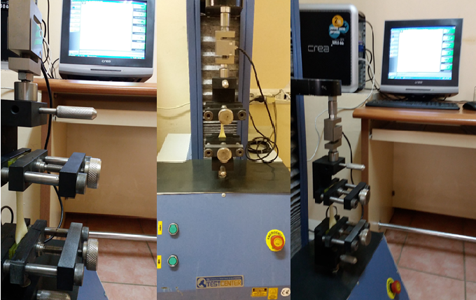

TESTCENTER çekme testi cihazı, polimer, kompozit, metal ve kauçuk malzemelerin mekanik davranışlarını belirlemek için tasarlanmış yüksek hassasiyetli bir mekanik test sistemidir. Cihaz, bilgisayar kontrollü yapısı sayesinde kuvvet, uzama ve zaman verilerini eşzamanlı olarak kaydederek detaylı gerilme–şekil değiştirme analizleri yapılmasına olanak tanır. Sistem, farklı kapasite ve çözünürlükte yük hücreleri ile donatılmış olup hem düşük hem de yüksek dayanımlı numunelerde güvenilir ölçümler sağlar. Cihazın gövdesi rijit bir çelik konstrüksiyondan oluşmaktadır ve bu yapı, titreşimi minimuma indirerek ölçümlerde tekrarlanabilirliği artırır. Üzerinde bulunan farklı tipte çeneler ve kavrama aparatları, düz, tabakalı, lifli veya elastomerik numunelerin kolay ve güvenli şekilde bağlanmasına imkân tanır. TESTCENTER çekme cihazı, ASTM ve ISO standartlarına uyumlu olarak çalışabildiği için akademik araştırmalarda ve sanayi uygulamalarında yaygın şekilde tercih edilmektedir. Ayrıca operatör paneli ve gelişmiş yazılım arayüzü, kullanıcıya anlık veri görüntüleme ve test parametrelerini hassas biçimde ayarlama imkânı sunmaktadır.
Cihazda çekme testi, numunenin iki uçtan mekanik çenelere sabitlenmesi ve kontrollü hızda gerilerek kopma noktasına kadar uzatılması prensibine dayanır. Test sırasında cihaz, uygulanan kuvveti yük hücresi ile ölçer ve numunenin uzama miktarını yüksek hassasiyetli bir ekstansometre veya cihaz içi ölçüm sistemiyle kaydeder. Bu veriler kullanılarak akma dayanımı, çekme dayanımı, elastisite modülü ve kopma uzaması gibi temel mekanik parametreler hesaplanır. Operatör tarafından test hızı, numune boyu, maksimum yük sınırı ve durma kriterleri yazılım üzerinden ayarlanarak standartlara uygun test koşulları sağlanır. Cihazın bilgisayar tabanlı kontrol sistemi, gerilme–şekil değiştirme eğrisini gerçek zamanlı oluşturarak kullanıcıya grafiksel analiz imkânı sunar. Çekme testlerinin yanı sıra uygun aparatların eklenmesiyle basma, eğilme, soyulma veya kesme testleri de gerçekleştirilebilmektedir. TESTCENTER sistemi, yüksek doğruluk, veri tekrarlanabilirliği ve esnek test yapısı sayesinde hem malzeme tasarım çalışmalarında hem de kalite kontrol süreçlerinde güvenilir sonuçlar üretmektedir.

İletişim
Birim Sorumluları | Dahili Numara | E-mail Adresi
Doç. Dr. Ercan AYDOĞMUŞ | 8480 | ercanaydogmus@firat.edu.tr

- Kimyasal Reaktör Sistemi

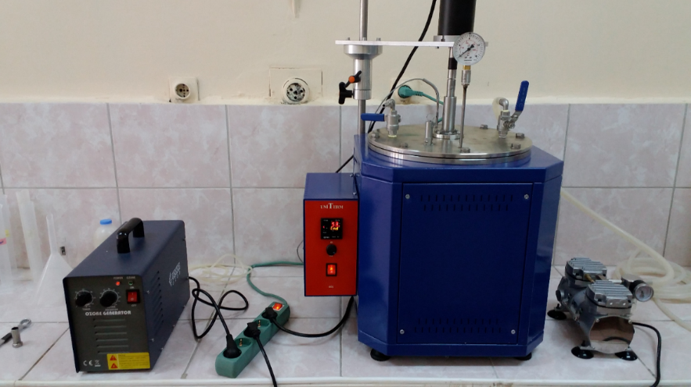

PID kontrollü kimyasal reaktör sistemi, laboratuvar ölçeğinde farklı kimyasal süreçlerin güvenli ve hassas şekilde yürütülebilmesi için tasarlanmış gelişmiş bir reaktör ünitesidir. Sistemde sıcaklık, basınç, süre ve karıştırma hızı gibi kritik proses parametreleri dijital olarak kontrol edilebildiği için tekrarlanabilir deneysel koşullar sağlanır. Reaktörün gövdesi genellikle paslanmaz çelikten imal edilmiştir ve yüksek sıcaklık ile basınca dayanıklı yapısı sayesinde polimerizasyon, piroliz, esterifikasyon, hidrotermal sentez ve ekstraksiyon gibi geniş bir kimyasal işlem yelpazesinde kullanılabilir. Üzerindeki PID kontrol ünitesi, hedeflenen sıcaklık değerini ±1 °C hassasiyetle koruyarak ısıtma ve soğutma dengesini optimize eder. Karıştırıcı motoru, çözeltinin homojenliğini sağlamak için ayarlanabilir hızlarda çalışır ve reaksiyon kinetiğinin istenen düzeyde ilerlemesine katkıda bulunur. Basınç göstergesi ve emniyet vanası, reaktör içinde oluşabilecek aşırı basınç risklerine karşı güvenli çalışma imkânı sunar. Sistemin dayanıklı ısıtma ceketi ve yalıtımlı tasarımı, enerjinin verimli kullanılmasını ve ısıl kayıpların minimuma indirilmesini sağlar.
Reaktör sistemi, deneysel işlem başlamadan önce hedeflenen sıcaklık, basınç, reaksiyon süresi ve karıştırma hızı gibi parametrelerin PID paneli üzerinden ayarlanmasıyla çalışır. PID kontrol algoritması, sıcaklık sapmalarını sürekli izler ve ısıtıcı gücünü hassas biçimde düzenleyerek reaksiyon ortamını kararlı hâlde tutar. Reaktör içerisine yerleştirilen karıştırıcı, çözeltinin tüm noktalarında homojen bir karışım elde edilmesine yardımcı olur ve özellikle faz ayrımı eğilimli sistemlerde reaksiyon verimini artırır. Deney süresince basınç göstergesi ve kontrol vanaları sayesinde reaktör içi basınç güvenli aralıkta tutulur. Bu sayede uçucu bileşik içeren sistemler, yüksek basınç gerektiren polimerleşmeler veya hidrotermal sentezler güvenli şekilde yürütülebilir. Sistem, reaksiyon tamamlandığında otomatik kapanma özelliği ile güvenlik sağlar ve kullanıcıya tam kontrol imkânı sunar. PID kontrollü bu reaktörler; malzeme bilimi, kimya mühendisliği, polimer sentezi, biyokimyasal işlemler, piroliz araştırmaları ve AR-GE laboratuvarlarında yaygın olarak kullanılan oldukça esnek ve güvenilir proses ekipmanlarıdır.

İletişim
Birim Sorumluları | Dahili Numara | E-mail Adresi
Doç. Dr. Ercan AYDOĞMUŞ | 8480 | ercanaydogmus@firat.edu.tr

- Etüv

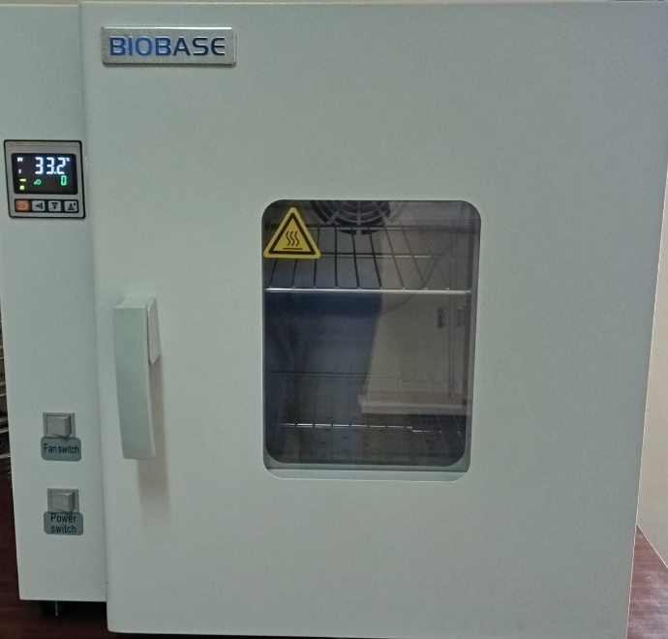

BIOBASE marka laboratuvar etüv cihazı, numunelerin kontrollü sıcaklık altında kurutulması, sterilizasyonu ve termal işlemden geçirilmesi için tasarlanmış hassas bir ısıtma ünitesidir. Cihazın modeli (genellikle BIOBASE BOV serisi) dijital sıcaklık kontrol paneli ile ısı ayarının ±1 °C hassasiyetle yapılmasına olanak tanır ve bu sayede bilimsel çalışmalarda yüksek tekrarlanabilirlik sağlar. İç haznesi paslanmaz çelikten üretilmiştir ve homojen ısı dağılımı sağlayan dahili fan sistemi ile numunelerin eşit şekilde kurumasına yardımcı olur. Ön yüzündeki cam penceresi, sıcaklık kaybı olmadan numunenin işlem sırasında izlenmesine imkân tanır. Etüv cihazı, özellikle kimya, biyoloji, malzeme bilimi ve gıda laboratuvarlarında atık nemin uzaklaştırılması, cam malzemelerin kurutulması, toz veya bitkisel örneklerin sabit sıcaklıkta işlenmesi gibi çok çeşitli uygulamalarda güvenilir şekilde kullanılmaktadır.

İletişim
Birim Sorumluları | Dahili Numara | E-mail Adresi
Doç. Dr. Ercan AYDOĞMUŞ | 8480 | ercanaydogmus@firat.edu.tr

- Mikroskop

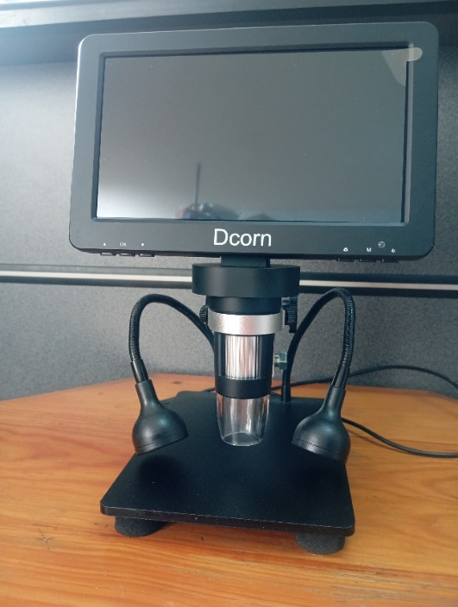

Dcorn DMR-02H dijital mikroskop, 7 inç IPS ekranı ve 16 MP yüksek çözünürlüklü kamera sensörü ile kullanıcıya son derece net ve canlı görüntüler sunan gelişmiş bir görüntüleme sistemidir. IPS ekran teknolojisi sayesinde cihaz, geniş izleme açılarında bile renk doğruluğunu koruyarak profesyonel seviyede görüntü kalitesi sağlar. Mikroskopun 10X–1500X arasında ayarlanabilir büyütme kapasitesi, hem makro detayların hem de mikro yapısal incelemelerin kolaylıkla yapılmasına olanak tanır. Gelişmiş kamera sistemi, 5376×3024 çözünürlüklü fotoğraflar çekebildiği gibi 1920×1080 (30 fps) ve 1280×720 (60 fps) video kayıt seçenekleri sunarak inceleme sırasında tüm detayların yüksek netlikte belgelenmesini sağlar. Cihazın gövdesinde yer alan 8 LED halka ışık ile tabandaki iki esnek yan ışık, her açıdan homojen aydınlatma sağlayarak gölge oluşumunu minimuma indirir. Kullanıcı dostu butonlar ve menü sistemi, hem yetişkinlerin hem de öğrencilerin cihazı rahatlıkla kullanmasına imkân tanır. Geniş ekranı ve masa üstü stabil stand tasarımı, sürekli odak gerektiren çalışmalarda titreşimi azaltarak daha konforlu bir gözlem deneyimi sunar.
Cihazın HDMI çıkışı, mikroskop görüntülerinin daha büyük ekrana aktarılmasını sağlayarak sınıf ortamlarında, laboratuvar sunumlarında veya profesyonel analizlerde toplu gösterimi mümkün kılar. Uzaktan kumanda özelliği ise fotoğraf çekme, video kaydı başlatma, yakınlaştırma–uzaklaştırma gibi işlemlerin mikroskopa fiziksel temas olmadan yapılmasına imkân tanıyarak titreme kaynaklı görüntü bozulmalarını ortadan kaldırır. Bu özellik, özellikle PCB lehim kontrolü, mikro bileşen analizi, madeni para incelemesi ve hassas yüzey çalışmalarında büyük bir avantaj sağlar. Cihazın geniş odak mesafesi, ek bir tüp veya adaptör gerektirmeden tam boy madeni paraların veya büyük yüzeylerin bütün halde görüntülenebilmesini sağlar. Dcorn DMR-02H, ışık kontrollü detay incelemelerinde üstün performans gösterdiği için mücevher analizi, pul inceleme, saat tamiri, malzeme kontrolü, PCB yüzey değerlendirmesi ve eğitim amaçlı mikro dünya gözlemlerinde sıklıkla tercih edilmektedir. Hafıza kartı ile desteklenen dahili kayıt sistemi, elde edilen görüntülerin kolayca saklanmasına ve bilgisayara aktarılmasına olanak tanır. Bu yönleriyle cihaz, hem hobi kullanıcıları hem de eğitim ve teknik laboratuvarlar için ideal, çok yönlü ve taşınabilir bir dijital mikroskop çözümüdür.
İletişim
Birim Sorumluları | Dahili Numara | E-mail Adresi
Doç. Dr. Ercan AYDOĞMUŞ | 8480 | ercanaydogmus@firat.edu.tr

- Dielektrik Ölçüm Sistemi

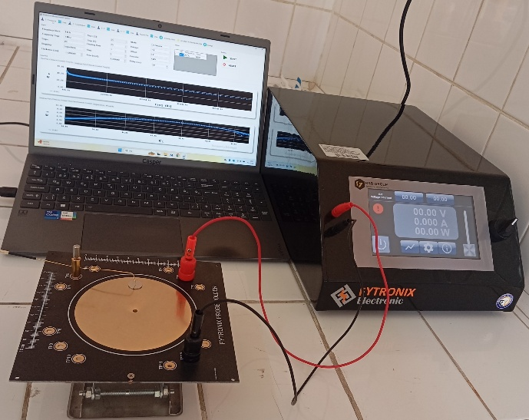

Fytronix 9200 Dielectric Measurement System, malzemelerin frekansa ve sıcaklığa bağlı dielektrik özelliklerini yüksek hassasiyetle belirlemek için tasarlanmış gelişmiş bir empedans analiz sistemidir. Sistem; |Z|, |Y|, faz açısı (θ), paralel ve seri direnç (Rp, Rs), iletkenlik (G), reaktans (X), susceptance (B), paralel ve seri kapasitans (Cp, Cs), paralel ve seri endüktans (Lp, Ls), kayıp faktörü (D, tanδ), kompleks dielektrik sabitleri (ε′, ε″) ve AC iletkenlik (σac) gibi toplam 14 farklı parametreyi eşzamanlı olarak analiz edebilmektedir. 125 µHz–25 MHz geniş frekans aralığı, hem düşük frekanslı polarizasyon süreçlerinin hem de yüksek frekanslı dipol dinamiklerinin incelenmesine olanak sağlar. Cihazın sıcaklık kontrol ünitesi, oda sıcaklığından 150 °C’ye kadar stabil ısıl ortam oluşturarak ısıl uyarım altında dielektrik davranışın ayrıntılı şekilde takip edilmesini mümkün kılar. Kapalı tip numune tutucu, ısı kayıplarını önleyerek tekrarlanabilir ölçümler yapılmasını sağlar ve özellikle polimerler, seramikler, kompozitler, dielektrik filmler ve toz numuneler için uygundur. Sistem, yüksek çözünürlüklü empedans ölçüm yapısı sayesinde düşük kayıp faktörlü malzemelerde bile duyarlı sonuçlar verir. Böylece dielektrik, piezoelektrik, ferroelectric ve iletkenlik analizlerinde akademik araştırmalar için üst düzey güvenilirlik sağlar.
Fytronix 9200 sistemi, uygulanan AC sinyale karşı numunenin verdiği elektriksel cevabı analiz ederek empedans ve dielektrik parametrelerini hesaplama prensibine dayanır. Cihazın ileri seviye yazılımı, frekans taraması (frequency sweep) veya sıcaklık taraması (temperature sweep) modlarında ölçüm yapmaya olanak tanır; böylece parametreler hem sabit sıcaklıkta frekansa bağlı olarak hem de sabit frekansta sıcaklığa bağlı olarak elde edilebilir. Yazılım, gerçek zamanlı veri işleme, otomatik grafik oluşturma, Fourier analiz tabanlı empedans çözümlemesi ve sayısal filtreleme özellikleri ile araştırmacılara kapsamlı bir analiz ortamı sunar. Ölçüm sonuçları ε′, ε″, tanδ ve σac gibi temel dielektrik fonksiyonlarının grafiksel olarak izlenmesine olanak verir ve faz dönüşümü, iyonik iletim mekanizmaları, dipol relaksasyonu gibi fiziksel süreçlerin yorumlanmasını kolaylaştırır. Sistem, polimerik izolasyon malzemeleri, enerji depolama aygıtları (süperkapasitör, batarya elektrolitleri), sensör malzemeleri, piezoelektrikler ve dielektrik rezonatörlerin karakterizasyonunda geniş bir kullanım alanına sahiptir. Kapalı numune haznesi ve hassas sıcaklık kontrolü sayesinde ısıya duyarlı malzemelerde termal stabilite ve faz geçişlerinin incelenmesi de mümkündür. Tüm bu özellikleriyle Fytronix 9200, malzeme bilimi, elektronik, kimya mühendisliği ve uygulamalı fizik çalışmalarında ileri düzey dielektrik analiz ihtiyaçlarını karşılayan bütünleşik bir ölçüm platformu sunmaktadır.
İletişim
Birim Sorumluları | Dahili Numara | E-mail Adresi
Doç. Dr. Ercan AYDOĞMUŞ | 8480 | ercanaydogmus@firat.edu.tr

- Termal Kamera

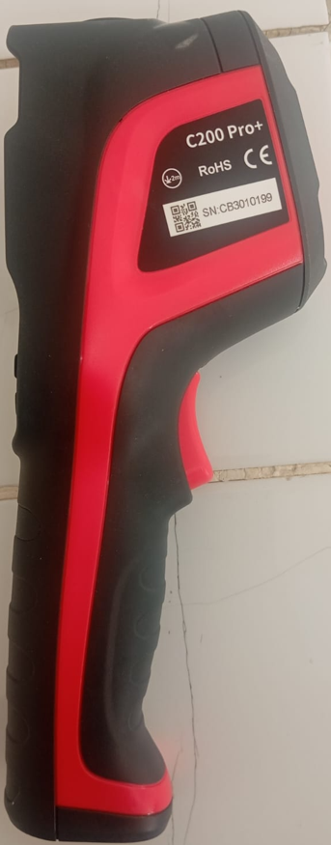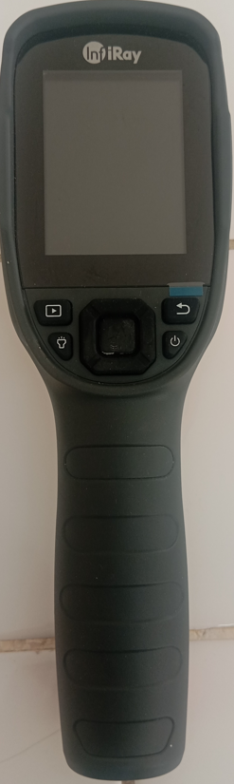

InfiRay C200 Pro+ termal kamera, profesyonel sınıf kızılötesi görüntüleme uygulamaları için geliştirilmiş yüksek performanslı bir ölçüm cihazıdır. Cihaz, 256×192 çözünürlüğe sahip InfiRay’in Pro serisi kızılötesi dedektörü ile donatılmış olup 12 μm piksel boyutu sayesinde ayrıntılı ve yüksek kontrastlı termal görüntüler üretmektedir. <40 mK NETD değeri, çok düşük sıcaklık farklarını bile algılayarak ince detayların net biçimde görüntülenmesine olanak tanır. Geniş 56° × 42° görüş alanı, tek karede daha geniş bir bölgenin analiz edilmesini sağlayarak bakım ve denetim çalışmalarında hız kazandırır. Termal görüntüleme, termal füzyon, görünür ışık ve PIP gibi çoklu görüntü modları, kullanıcıya farklı analiz seçenekleri sunar ve özellikle karmaşık yüzeylerde sıcaklık dağılımının daha kolay yorumlanmasını sağlar. Cihazın MatrixIII görüntü işleme algoritması, termal görüntülerin netliğini artırarak renk geçişlerini iyileştirir ve profesyonel düzeyde bir görüntü kalitesi oluşturur. Ayrıca beyaz-sıcak, siyah-sıcak, demir kırmızı ve gökkuşağı gibi birçok renk paleti, farklı uygulamalarda optimum kontrast elde edilmesini sağlar.
InfiRay C200 Pro+, -20 °C ile +550 °C arasında geniş bir sıcaklık ölçüm aralığına sahiptir ve ±2% veya ±2 °C doğruluk ile endüstriyel testler için güvenilir veri sağlar. Cihaz, merkez nokta, maksimum-minimum sıcaklık noktaları ve üç adet özel ölçüm noktası ile detaylı sıcaklık analizi yapılmasına olanak tanır. USB üzerinden gerçek zamanlı video aktarımı ve PC analiz yazılımı desteği sayesinde kullanıcı, sıcaklık verilerini bilgisayarda canlı olarak takip edebilir ve detaylı raporlar oluşturabilir. Zaman ayarlı fotoğraf çekimi, anormal sıcaklık alarmı ve otomatik fotoğraf kaydı özellikleri, tesis izleme, elektrik panosu kontrolü, makine arızası tespiti ve enerji kaybı analizi gibi uygulamalarda kullanıcıya büyük kolaylık sağlar. C200 Pro+’ın 15 saate kadar çalışma süresi, sık saha çalışması yapan teknik personel için uzun ömürlü bir kullanım sunar ve USB Type-C üzerinden hızlı şarj desteğiyle kesintisiz iş akışı sağlar. IP54 koruma sınıfı ve darbe dayanımı, cihazın zorlu dış ortam koşullarında güvenle kullanılmasına imkân tanır. Endüstriyel bakım, bina ısı kaçak analizi, elektrik-elektronik devre kontrolü, makine bakım, HVAC sistem incelemesi ve araştırma laboratuvarlarında termal karakterizasyon gibi birçok alanda profesyonel kullanıcılar için vazgeçilmez bir görüntüleme cihazı olarak hizmet verir.
İletişim
Birim Sorumluları | Dahili Numara | E-mail Adresi
Doç. Dr. Ercan AYDOĞMUŞ | 8480 | ercanaydogmus@firat.edu.tr

- Elektrospinning Cihazı

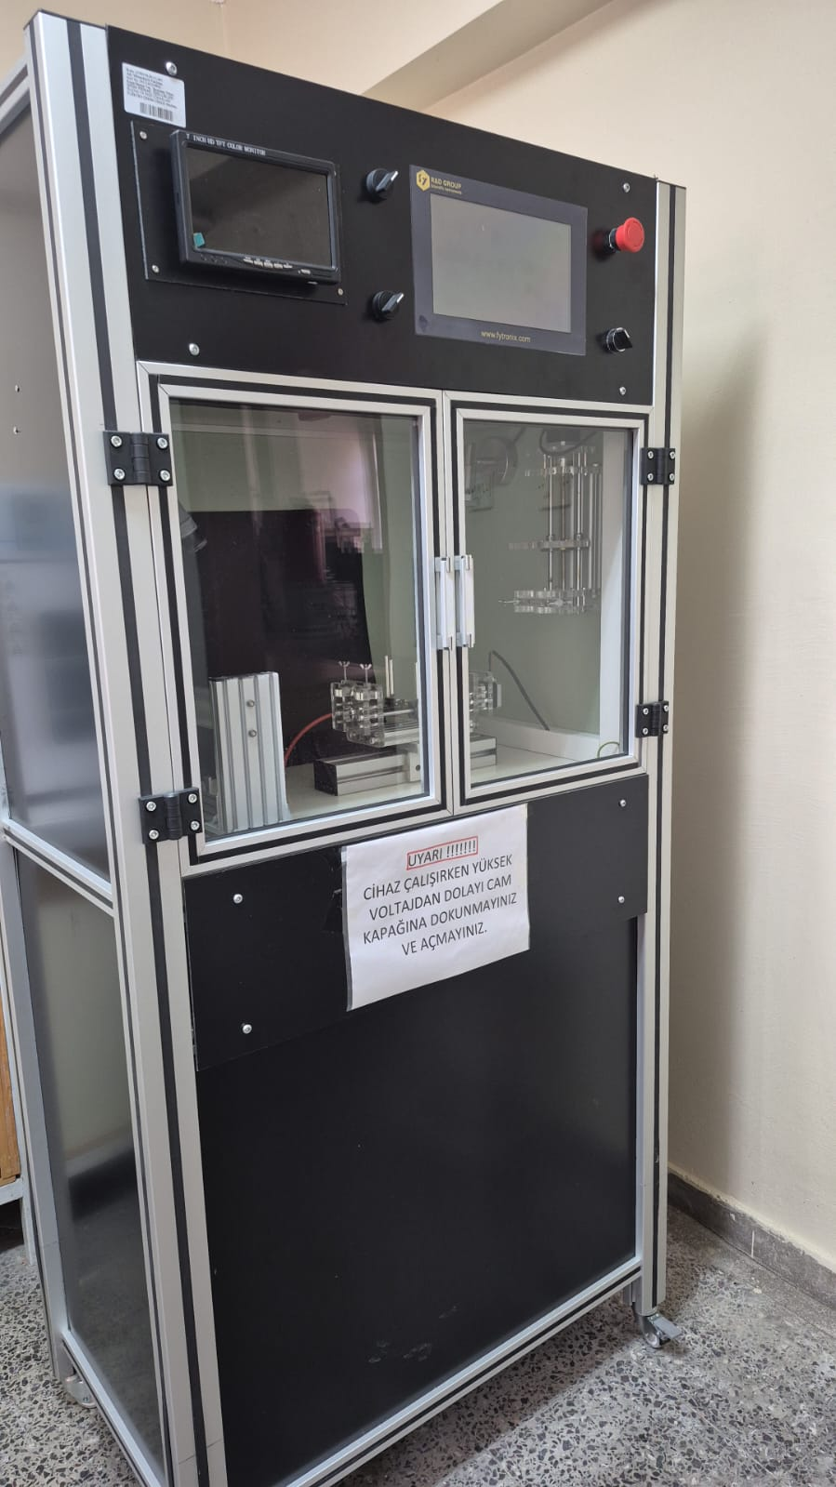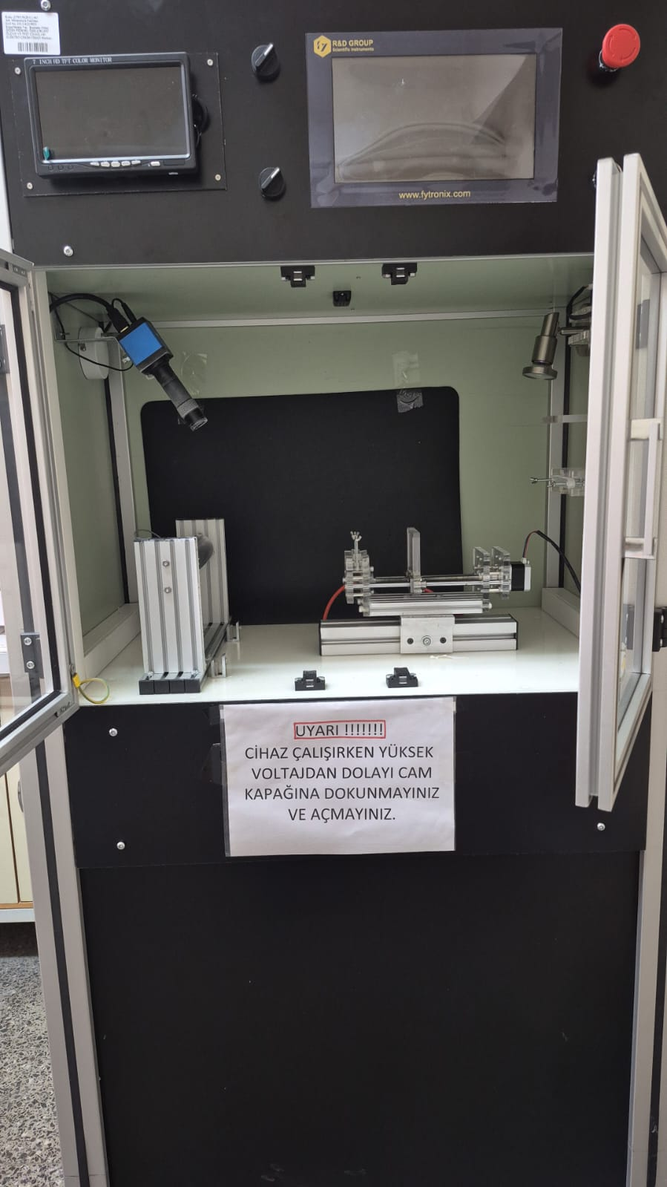

Fytronix elektrospinning cihazı, araştırmacıların çok çeşitli polimer ve malzemeler kullanarak kontrollü çaplara sahip ultra ince nanofiberler üretmelerine olanak tanır. Voltaj, akış hızı, nem, sıcaklık ve nozul hareketinin hassas kontrolü sayesinde sistem, tek tip ve yüksek kaliteli nanofiber matlar veya çekirdek-kabuk lifleri ve hizalanmış lifler gibi özel yapılar oluşturabilir. Ayrıca kumaşlar, filmler ve metal folyolar dahil olmak üzere çeşitli yüzeyleri tutarlı nanofiber katmanlarıyla kaplayabilir. Bu özellikler, cihazı biyomedikal mühendisliğinde iskeleler ve yara pansumanları, hava ve su arıtımı için filtrasyon, pil ayırıcılar gibi enerji uygulamaları ve gelişmiş fonksiyonel tekstil ve nanokompozitlerin üretimi gibi birçok alanda kullanışlı hale getirir.
Fytronix marka, ES-9000 sistemli 0 ila 30 kV arası çıkışları destekleyen, nanofiber üretimi için kullanılan bir cihazdır. Aşırı akım koruma fonksiyonu vardır (örneğin, maksimum çıkış akımı belirli bir seviyeyi aşarsa üniteyi kapatır). Yüksek çözünürlüklü voltaj ayarı hassas kontrol sağlar (örneğin, 0,01 kV birimleri). Çok düşükten yükseğe kadar akış hızlarını kaldırabilen mikrodenetleyici kontrollü bir şırınga pompasına sahiptir. Sistemin kendisi kapalı bir kabin yapısına sahiptir. Plaka tipi kollektörler (örneğin 200 mm x 200 mm) tasarlanabilir. Döner tamburlar (silindirik toplayıcılar) da mevcuttur ve tamburun dönme hızı (RPM) kontrol edilebilir. Tamburların çok geniş bir hız ayarı aralığı vardır (örneğin, 200-3000 RPM). Tek iğneli nozullardan çekirdek-kabuk (koaksiyel) nozullara ve hatta çoklu nozullara (örneğin dört nozul) kadar geniş bir nozul yelpazesini desteklenir. Ayrıca, farklı polimerlerin eş zamanlı olarak verilmesine olanak tanıyan ve karmaşık nanofiber yapıları (örneğin, çekirdek-kabuk yapıları) üretmeye yarayan hibrit nozul konfigürasyonu da mevcuttur. Kompozit yapıların (nanofiber + substrat, fiber-substrat kompozit yapılar, vb.) oluşturulmasında ko-eğirme yöntemi kullanılabilir.

Akış hızı, voltaj, aydınlatma vb. ayarlarının ekrandan kolayca kontrol edilebilmesi için dokunmatik ekranlı kontrolörlere sahiptir. İşlemin güvenli ve hızlı bir şekilde durdurulması için acil durdurma (E-stop) butonu ile donatılmıştır. LED aydınlatma ile donatılmış olup, proses odasını parlak bir şekilde aydınlatır ve deneyler sırasında gözlemi iyileştirir. Taylor konisi ve jet davranışını görselleştirerek kontrol sağlayan gerçek zamanlı kamera gözlem fonksiyonu (CCD kamera + lens + LED aydınlatma) bulunmaktadır.
İletişim
Birim Sorumluları | Dahili Numara | E-mail Adresi
Dr. Öğr. Üyesi Mukaddes KARATAŞ | 8450 | mkozturk@firat.edu.tr

- Vakumlu Etüv

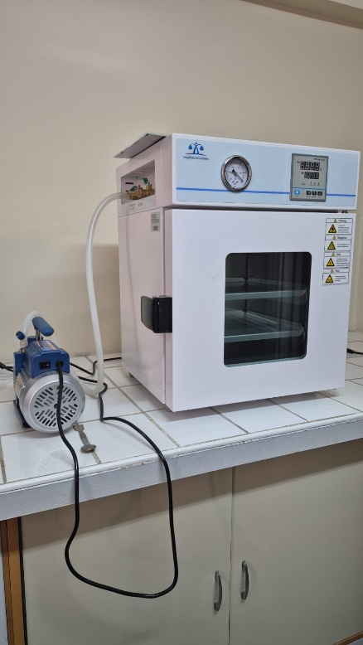

WeightLab WF-HTV25 vakumlu etüv, dört taraflı ısıtma yöntemi ile tüm raflara eşit sıcaklık dağılımı ve yüksek verimlilik sağlar. Paslanmaz çelik iç hazne, kolay temizlik için köşelerde yarım daire kavisler. Silikon contalı kapı ile en iyi sızdırmazlık ve vakum sağlanır. PID mikro işlemcili kontrol, zamanlama (0-9999 dk.) ve aşırı sıcaklık koruması fonksiyonuna sahiptir. Parametrelerin kolayca ayarlanabilmesi için kullanıcı dostu dijital ekran sistemi ve sabitleme kolu sayesinde kapak pratik bir şekilde açılıp, kapanabilir. İç patlamaya dayanıklı çift katmanlı gözlem camı ve dış reçine koruma plakası ile daha fazla güvenlik sağlar. Açma ve kapama için uygun sabitleme kolu ve aşırı sıcaklıkta sesli ve ışıklı alarm vardır. Maksimum sıcaklığa ulaşma süresi; 250 °C/80 dakika (250 °C/100 dakika 7. Gösterge Artışı, +-1 °).Etüv iç hacmi: 2 raflı 25 litre ve raf başına maksimum yük 15 kg'a kadardır. Güç kaynağı AC 220 V / 6,3 A ve sensör olarak güvenilir okumalar için PT100 sıcaklık sensörü kullanılır. Fırına bağlamak için silikon vakum hortumu ve vakum pompası bulunmaktadır. Bu tür bir vakumlu fırın laboratuvarlarda şu amaçlar için kullanışlıdır: ısıya duyarlı malzemelerin oksidasyon veya bozulma olmadan (düşük basınç ortamı nedeniyle) kurutulması, kimyasal numunelerden sentez sonrası çözücülerin uzaklaştırılması, numunelerin (örneğin polimerler veya reçineler) daha ileri işleme tabi tutulmadan önce gazının alınması, oksijen maruziyetini önlemek istediğiniz malzemelerin termal kürlenmesi veya ısıl işlemi.
İletişim
Birim Sorumluları | Dahili Numara | E-mail Adresi
Dr. Öğr. Üyesi Mukaddes KARATAŞ | 8450 | mkozturk@firat.edu.tr
- Yüzey Gerilimi Ölçüm Cihazı

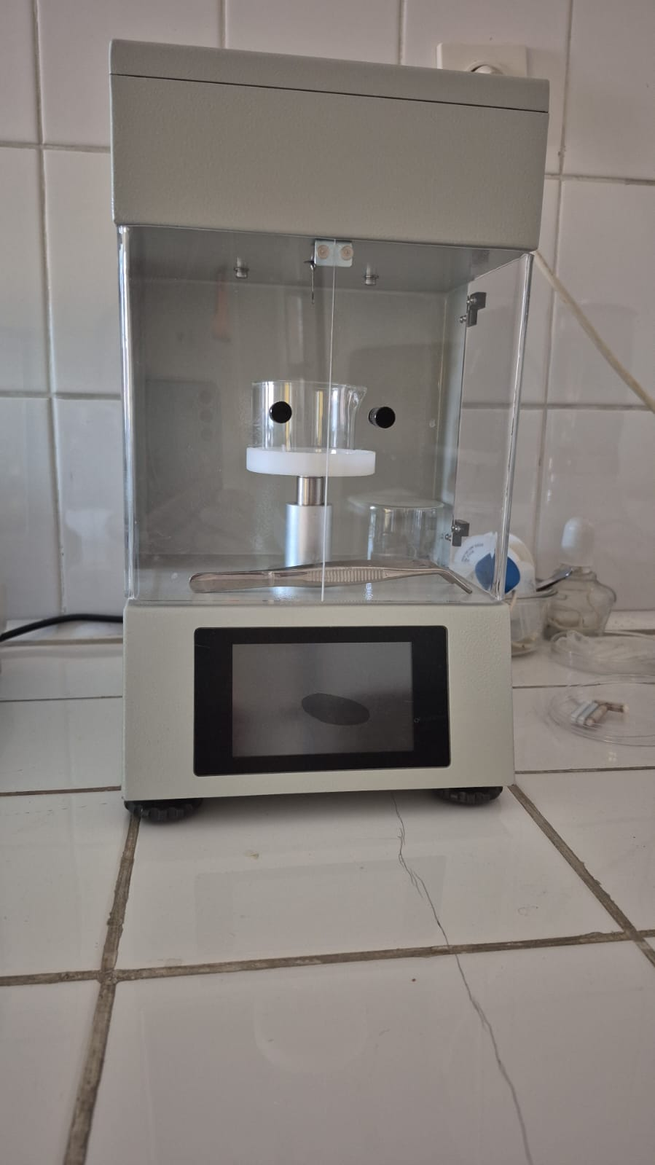

Du Noüy sıvı yüzey gerilimi ölçer, bir platin-iridyum halkayı yüzeyinden ayırmak için gereken kuvveti belirleyerek bir sıvının yüzey gerilimini ölçmek için kullanılan bir cihazdır. Çalışma sırasında halka sıvıya indirilir ve ardından yavaşça kaldırılır ve sıvının yüzey geriliminin neden olduğu maksimum çekme kuvveti kaydedilerek bir yüzey gerilimi değerine dönüştürülür. Bu yöntem, çözeltiler, yağlar ve yüzey aktif madde içeren karışımlar dahil olmak üzere çeşitli sıvılar için güvenilir ve tekrarlanabilir ölçümler sağladığı için yaygın olarak kullanılmaktadır. Du Noüy tansiyometreleri, kimya, ilaç, kozmetik, gıda ve petrokimya endüstrilerinde saflığı analiz etmek, yüzey aktif maddeleri değerlendirmek ve emülsiyon ve formülasyonların kararlılığını incelemek için yaygın olarak kullanılır.

BZY100, elektromanyetik kuvvet dengesi prensibine dayalı yüksek performanslı ağırlık algılama teknolojisini kullanarak yüksek hassasiyet, doğruluk ve tekrarlanabilirlik sağlıyor. Yapılandırmaya bağlı olarak hem Du Noüy halka yöntemini hem de Wilhelmy plaka yöntemini destekler. Ölçüm aralığı: Yüzey/arayüz gerilimi için 0 ila 1000 mN/m ve çözünürlük: 0,1 mN/m. Ekran , tüm işlemlerin ve ölçüm verilerinin gerçek zamanlı olarak gösterildiği 4.3 inçlik dokunmatik bir ekran üzerinden gerçekleştirilir. Ölçüm süresi: genellikle numune başına 60 saniye içinde. Veri çıkışı için RS-232; sonuçları yazdırabilirdir. AC 110 V veya 220 V ile çalışabilir ve yaklaşık 30 W tüketir. 28 × 20 × 36 cm boyutunda ve ~ 8 kg net ağırlıktadır. Halka yöntemi için Pt tel yarıçapı ~0,185 mm, halka yarıçapı ~9,55 mm, halka çevresi ~60 mm'dir. Ölçüm sırasında hava akışındaki girişimi en aza indirmek için çift kapılı şeffaf pleksiglas ön camla birlikte kullanılır.

İletişim
Birim Sorumluları | Dahili Numara | E-mail Adresi
Dr. Öğr. Üyesi Mukaddes KARATAŞ | 8450 | mkozturk@firat.edu.tr

